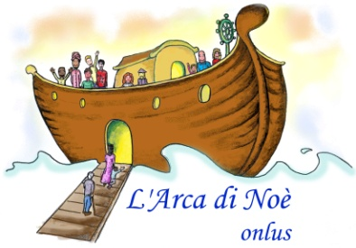

“Chi da piccolo gioca con tanti oggetti,
da grande giocherà con tanti concetti”

PROGETTO “UN CORSO PER SCEGLIERE…UN PERCORSO”
CORSI PER EDUCATRICI ED EDUCATORI DI ASILO NIDO

Anno scolastico 2012 - 2013

NARRIAMO LE EMOZIONI:
CORSO SULLE MODALITA’ DI LETTURA DELLE IMMAGINI ATTRAVERSO LE EMOZIONI

IL BAMBINO CHE AMA GIOCARE DA SOLO

GRIDO, MORDO, PICCHIO E.. PERCHE’ NO… MI BUTTO PER TERRA!

TU..LEI .. VOI: L’EDUCATORE E LE FAMIGLIE
RAPPORTI-RELAZIONI E COMUNICAZIONI

LABORATORIO ESPRESSIVO:
LUCI –OMBRE E PENOMBRE

L'Associazione onlus "L'Arca di Noè" è iscritta all' Elenco Formatori per il Sociale della Provincia di Monza e della Brianza - settore: "famiglia minori e giovani"

Sede dei corsi: Associazione onlus "L'Arca di Noè" - Via Appiani, 1 Monza
tel. 339.1046669 - e-mail larcadinoe.onlus@libero.it - parcheggio interno

